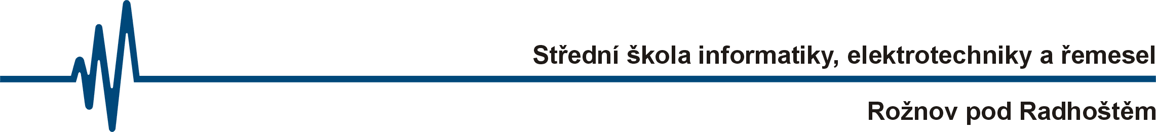

Seznam hráčů družstva - 2004 ( Stochov + Maďarsko )
trenér – Mičola Ivan

- Mičkal Tomáš kapitán
- Hapka Josef
- Krupa Jakub
- Capil Jan
- Řezníček Tomáš
- Adámek Michal
- Ondřej Miroslav
- Ekl Jaroslav
- Ševeček Petr
- Kyselý Jiří
- Štěpán David
- Mičola Jan
- Pobořil Daniel
- Škarpa Ondřej
- Daněk René
- Závorka Lukáš
- Hriš Jakub
- Pobořil Lukáš

Pozn.:
Malina Milan, Jurka Mirek, Kudr Milan, Nehez Pavel, Čech Jaroslav, Mičola Tomáš,
Nováček Pavel – budou v družstvu HOSTÉ

Seznam hráčů družstva - 2008 ( Plzeň + Dánsko )
trenér – Mičola Jiří

- Orság Petr kapitán
- Novotný Pavel
- Šíra Jakub
- Pernický Vojtěch
- Hrstka Jakub
- Špurek David
- Škurek Martin
- Valach Tomáš
- Malina Jakub
- Sedláček David
- Skopal Bohumír
- Žurek Martin
- Horký Lukáš
- Závorka Ondřej
- Kučerka Michal
- Kučerka Tomáš
- Mičkal Petr
- Dian Mario
- Macke Roman
- Kalčák Ondřej

Seznam hráčů družstva - 2010 ( Rožnov + Portugalsko )
trenér – Koleček Jan

- Václav Lukáš kapitán
- Janků Tomáš
- Roman Michal
- Douda Jakub
- Poloz David
- Holiš Lukáš
- Kasal Michal
- Horut Libor
- Válek Radek
- Krupa Daniel
- Koňařík Jakub
- Hub Michal

Pozn.:
( Horký, Valach, Pernický, Závorka O., Novotný - jsou v družstvu 2008 , Přikryl je v družstvu HOSTÉ )

Seznam hráčů družstva – hosté
trenér – Mika Jiří

- Přikryl Pavel kapitán
- Malina Milan Maďarsko 2004
- Jurka Miroslav Maďarsko 2004
- Kudr Milan Maďarsko 2004
- Nehez Pavel Maďarsko 2004
- Mičola Tomáš Maďarsko 2004, žák školy (SPŠE)
- Nováček Pavel Maďarsko 2004
- Randýsek Štěpán host – žák školy
- Mičkal Pavel host – žák školy
- Hrstka Martin host – žák školy
- Číp Tomáš host – žák školy
- Baďura Rostislav host – žák školy
- Mika Ondřej host
Pšenica Miroslav žák školy
Kašpárek Stanislav žák školy
Zahradníček Jan žák školy

Srdečně zveme všechny uvedené hráče k účasti !!!

Mgr. Miroslav Trefil

